声光效应与光拍法测光的速度

1st Chen Yihao  
*School of Physics and Astronomy*   
*Beijing Normal University*Beijing, China  
202211140007@mail.bnu.edu.cn

摘要——本实验利用了声光效应，采用光拍法测定光速。首先通过扫描干涉仪观测到了激光的模式分裂，并利用自由光谱区确定了激光的纵模间隔。随后通过声光效应，使 He-Ne 激光器的 632.8 nm 谱线产生固定频移。采用驻波法来实现对激光束频移的控制，并分别测量了 0 级、1 级和 2 级衍射光的频移，记录并分析了相应的光谱。实验中发现，不同级次间的频率间隔约为 153 MHz，符合频率按 2Ω 的整数倍变化的规律。

接着我们观察了在调节声光晶体角度、超声波的功率、超声波频率等参量时光信号的变化。最终，通过调节光路获得确定的频率差的两束光，并在干涉后观察到光拍现象。采用比拟位相法进行测量，计算得出光在空气中的传播速度为 2.98 × 10⁸ m/s。经过修正计算，实验测量得到的真空光速为 2.7532 × 10⁸ m/s，与标准值 2.7539 × 10⁸ m/s 相比，相对误差为 8.14%。

关键字——声光效应；光拍法；激光模谱；光速测量

# 引言

光速是物理学中一个至关重要的基本常数，其精确测定及特性研究对现代物理学和实验技术的发展具有深远影响。

1607年，伽利略（G. Galilei）首次尝试测量光速，但由于当时缺乏精确测量极短时间间隔的方法，未能获得准确结果；1849年，法国物理学家菲佐（A. Fizeau）成功地在地球表面测得了光速，并首次证明光可以在实验室中测量；1850年，法国物理学家傅科（J. Foucault）通过旋转镜实验测得光在水中的速度低于在空气中的速度，进一步验证了光速有限的概念，并得到了更接近现代公认值的测量结果，即约 2.98 × 10⁸ m/s。

随着实验技术的不断进步，光速测量方法经历了多次改进，并取得更高精度的结果。1973年6月，国际计量委员会提出了新的光速值，这是目前最精确的光速定义。

本文章的第二部分阐述了本实验的基础原理，第三部分包括实验的内容与方法，第四部分进行了实验数据的处理与分析，最后我们对本实验进行总结与反思。实验原始数据等在附录中展示。

# 实验原理

## 光拍频波的形成

根据波的叠加原理，两束传播方向相同，频率相差很小的简谐波相叠加，即形成拍。对于振幅都为，圆频率分别为𝜔1和𝜔2，且沿相同方向(假设为沿 x 方向前行)传播的两束单色光：

则它们的叠加为：

当𝜔1 > 𝜔2，且∆𝜔 = 𝜔1 − 𝜔2较小时，合成光波是带有低频调制的高频波，振幅为：

由于振幅以频率周期缓慢变化，我们将合成光波称之为光拍频波，Δ𝑓称为拍频。

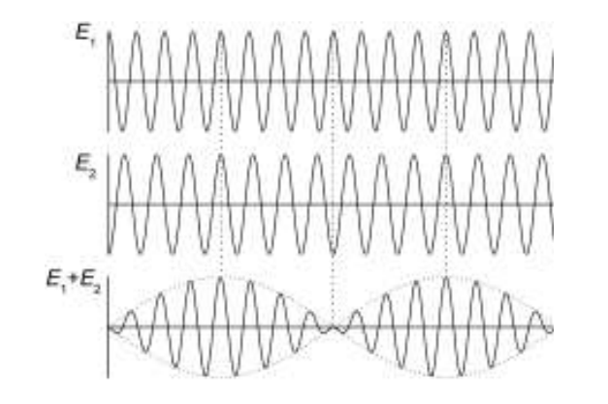

1. 光拍频波的形成

## 拍频信号的检测

在实验中，我们用光电检测器接收光信号。光电检测器所产生的光电流与接收到的光强成正比：

式中𝑔为光电转换系数。由于光的频率极高，而一般光电器件仅能对以下的光强变化作出响应，因此实际得到的光电流近似为响应时间τ内光电检测器接收到的光强的平均。

式中，高频项平均后为零。光电检测器输出的光电流包括直流和光拍频波两部分。滤去直流部分，即得到频率为 ，初相位为的简谐拍频信号。

用比较位相的方法可以间接测定光速。假设在测量线上有两点和，由(5)式可知，在某一时刻𝑡，当点与之间的距离等于光拍频波的波长的整数倍时，该两点的位相差为：

当相邻两个同位相点之间的距离即等于光拍频波的波长，即时，由上式我们可以推出：

由此只要我们在实验中测出𝛥𝑓和𝜆，就可间接确定光速.

## 声光效应

光通过声波扰动的介质时发生散射或衍射的现象。由于弹光效应，当超声纵波以行波形式在介质中传播时会使介质折射率产生正弦或弦规律变化，并随超声波一起传播，当激光通过此介质时，就会发生光的衍射，称之为声光衍射。声光效应是机械波和电磁波之间通过介质进行的相互作用。

本实验通过声光效应使 激光器的 632.8nm 谱线产生固定频差。功率信号源输出角频率为的正弦信号加在频移器的晶体压电换能器上，超声波沿方向通过声光介质，使介质内部产生应变，导致介质的折射率在时间和空间上发生周期性变化，成为一位相光栅，使入射的激光束发生衍射而改变了传播方向，这种衍射光的频率产生了与超声波频率有关的频率移动，实现了使激光束频移的目的，因此我们在实验中可获得确定频率差的两束光。

利用声光相互作用产生频移的方法有两种，分别是行波法与驻波法，下边我们分别介绍。

### 行波法

行波法原理如 Fig.2 所示。在声光介质的与声源相对的端面上敷以吸声材料，防止声波反射，以保证在声光介质中只有单向声行波通过。当角频率的激光束通过声光介质时，超声波与激光单色波相互作用的结果，使激光束产生对称多级衍射和频移。第 L 级衍射光的角频率为：

其中级衍射光的角频率，零级衍的角频率。通过仔细调整光路，可使两束光平行叠加，产生的光拍频差为的光拍频波。

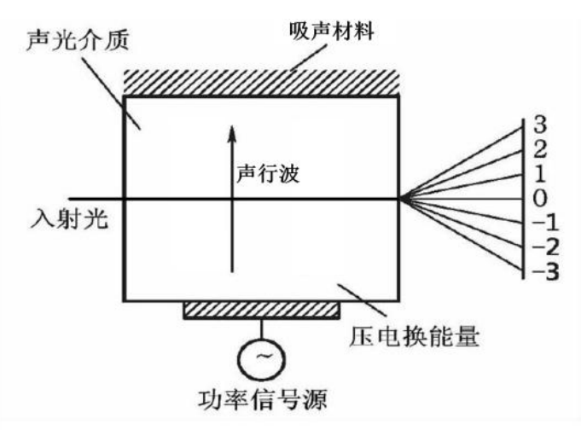

1. 行波法原理图

### 驻波法

驻波法原理如 Fig.3 所示。驻波法的特点是，除不同衍射级的光波产生频移外，同一衍射级的光波中也包含各种不同的频率成分，但各种成分的强度互不相同。因此从每一级衍射光中都能获得光拍频波，而不需要通过光路的调整使不同频率的光混合叠加。可见驻波法明显优于行波法，在本实验中采用驻波法产生频移，各级衍射光中的频率分布和相应的频移量可用扫描干涉仪测量。

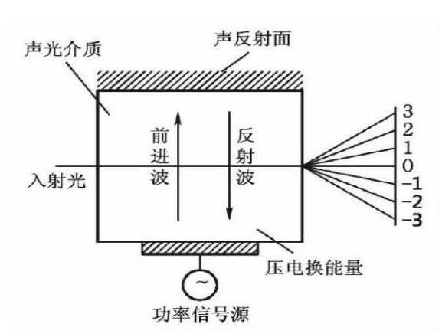

1. 驻波法原理图

# 实验内容与方法

## 实验仪器

实验装置如Fig. 4 所示，其主要部分包括：LM2000C 型光速测量仪、示波器、共焦球面干涉扫描仪、数字频率计以及氦氖激光器。

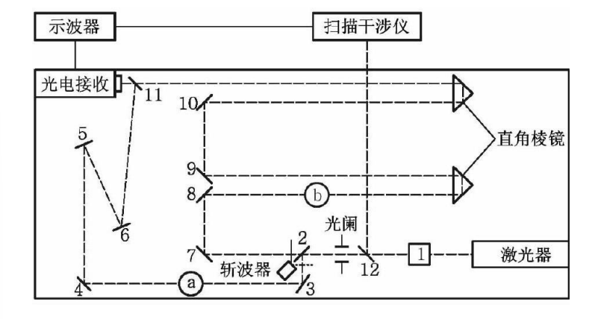

1. 实验装置结构示意图

下面结合实验方法对实验仪器进行说明。

本实验中采用“双光束位相比较法” 进行相位比较。透过光阑的某一级衍射光，经半透半反镜后分成两路，反射的一路到达光电接收器的光程固定，称为近程光，透射的一路光程可通过移动导轨上的直角棱镜来调节，称为远程光，观察示波器近程光和远程光的波形，通过前后移动直角棱镜，找到远、近程光波形两次重合时直角棱镜移动的位置，算出相应的光程差可得光拍频波的波长。

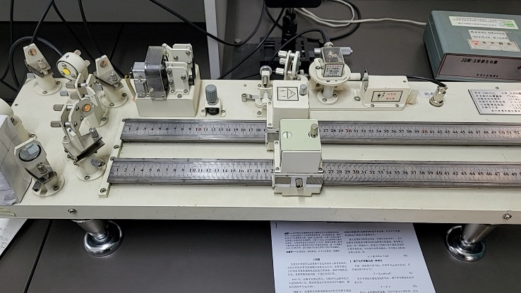

1. 近程光路与远程光路

光拍频信号进入光电二极管后转化为光拍频电信号，经混频、选频放大，输出到示波器的 Y 输入端。与此同时，将高频信号源的另一路输出信号作为示波器的外触发信号。用位相法测拍频波的波长时，电路的不稳定性、信号强度等各种因素都会产生附加相移，若在测量过程中被测信号强度始终保持不变，则附加相移主要来自电路的不稳定因素。

本实验中设置高速旋转的斩波器，交替遮挡半透半反镜 2 的透射光和反射光，使得某一时刻光电二极管接收并显示在示波器上的要么是近程光路的拍频波，要么是远程光路的拍频波。斩波器速度足够高时，由于人眼的视觉暂留效应及示波器荧光屏的余辉效应，看起来两个拍频波信号是同时显示的。两路光在很短的时间间隔内交替经过同样的电路系统，相互间的相位差仅与两路光的光程差有关，这样就可消除电路附加相移的影响。实验中通过改变远程光的光程，使其波形与近程光波形重合，此时远程光与近程光的光程差即为拍频波长𝜆。

## 实验内容

### 光速仪的检查与调整

检查各光学元件的几何位置。打开激光电源，预热 15 分钟，使激光器的输出功率达到稳定状态。

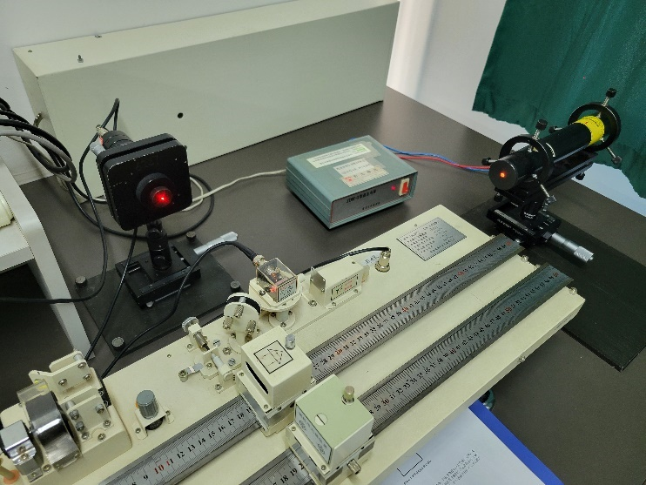

1. 预热激光

### 测量并分析声光效应产生的频移

#### 测量无声光效应时的激光纵模

调节光路，调节反射镜使激光进入扫描干涉仪的入射孔。寻找信号最大处，此时可以观察到激光产生的亮斑，使激光束与干涉仪接近准直状态后，在示波器上观察激光的模式分布。

可以观察到根据扫描干涉仪的自由光谱区，以及公式

测量示波器显示的各个峰的时间横坐标的差值，即可确定激光纵模间距。

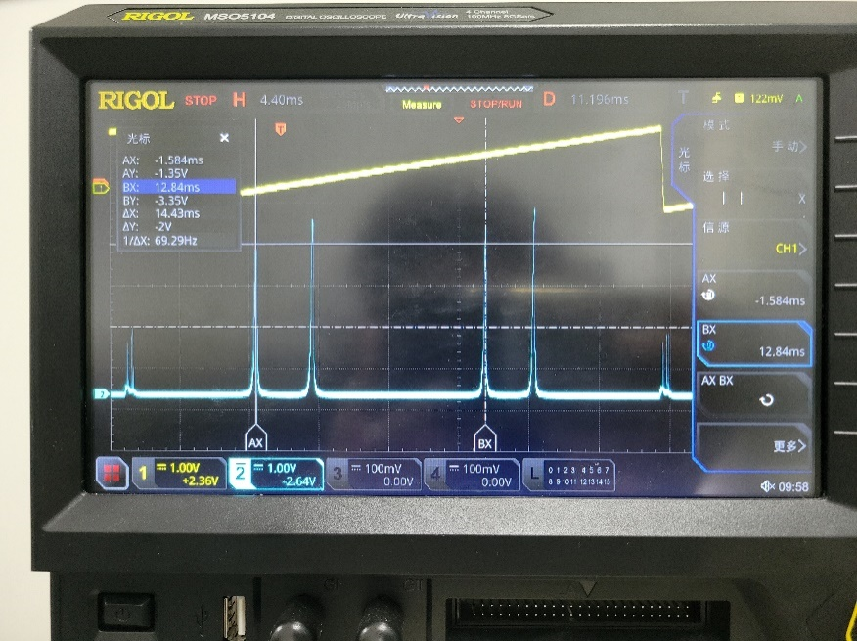

1. 示波器测量激光模谱

值得注意的是，激光管未达到热稳定状态时可能会出现激光模式竞争的现象。

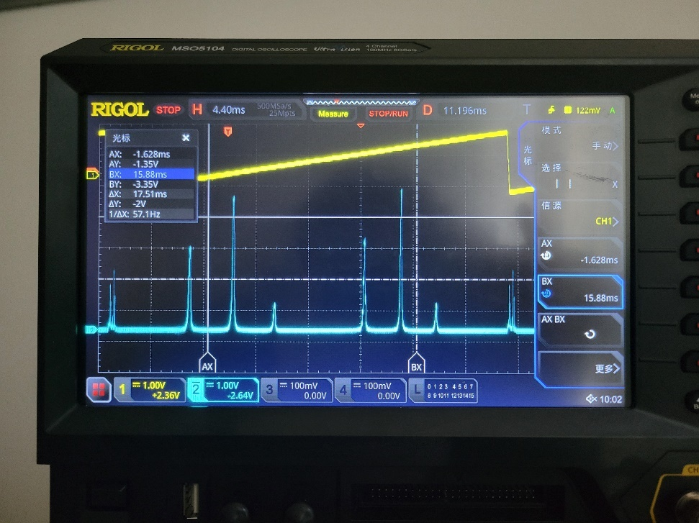

1. 激光模式竞争

可以明显观察到激光模式在示波器上的图像有所变化，激光纵模模式改变。

事实上，不同的纵模对应着透过扫描干涉仪的同一激光纵模的不同干涉级次，他们的各自的纵模间距不会因为激光模式竞争而发生改变，在我们后面将要展示的测量的数据中，可以证明这一点。

#### 测量产生声光效应时的激光纵模

打开信号发生器，调节高频信号发生器输出频率至 75MHz 左右，功率指示在满量程的 60%-100%之间，直到看到声光衍射效应。

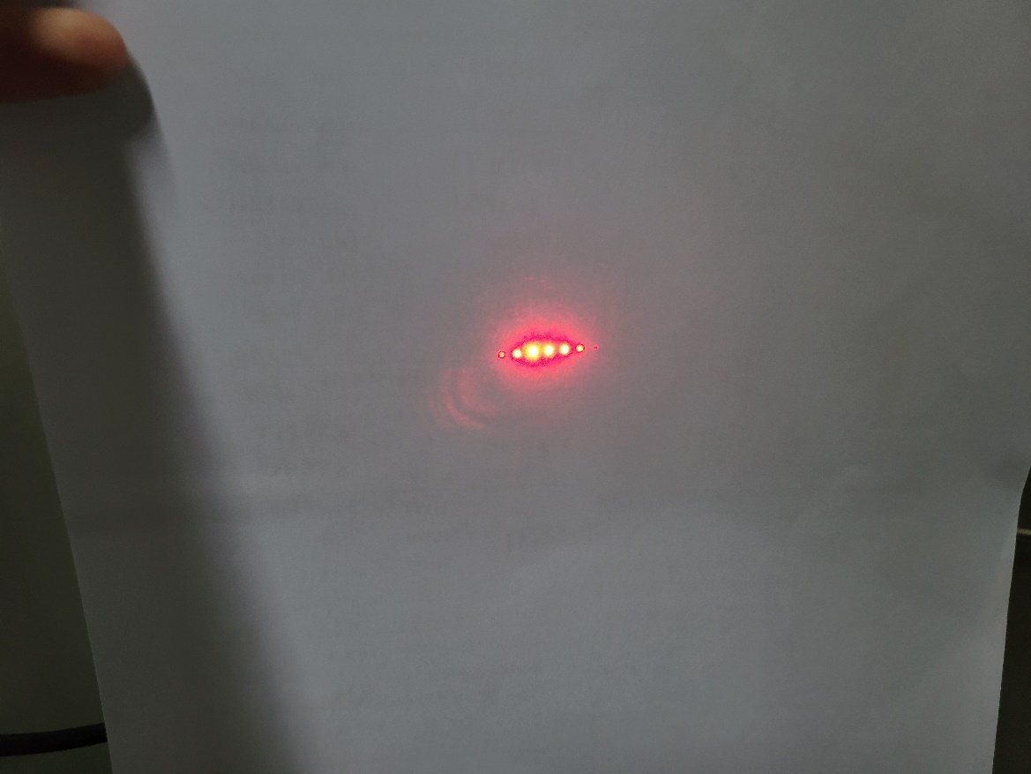

1. 声光衍射效应

分别测量 0 级、1 级和 2 级衍射光的激光模谱，利用步骤（2）中的定标结果，根据公式

计算激光模谱的分裂频移，并对结果进行分析。

|  |  |  |
| --- | --- | --- |
|  |  |  |
|  |  |  |
| 1. 不同级次衍射光的 | | |

#### 观察调节声光晶体的转角、超声波强度、超声波频率等参量对激光模谱的影响

* 对于0级条纹

调整晶体转角：谱线先消失后再恢复，同时伴随着分裂出的两条谱线强度的互换；当转角超出一定范围后，谱线则完全消失。

调整频率： 当频率从较高值降低时，谱线变化表现为交替出现多个分裂峰与仅呈现两峰的状态，其变化呈现周期性，周期大约为0.2 MHz。

调整功率：部分谱线强度增加，部分谱线强度减小。

* 对于1级条纹

调整晶体的转角：中央谱线的亮度经历了由强至弱再回升的变化，而位于两侧的分裂谱线则由起初的微弱逐步增强，随后又出现衰减。

调整频率：中央谱线与两侧分裂谱线的强度发生了明显的对换，即中央谱线的亮度迅速下降，而两侧谱线则迅速增强。

调整功率：同样观测到中央谱线增强、两侧谱线减弱的现象。

* 对于2级条纹

与1级条纹变化情况相似。

### 双光束位相比较法测量光速

#### 调节光路

粗调光阑和反射镜的中心高度，使其成等高状态；调整光阑及反射镜的角度，使+1级或−1级衍射光通过光阑后依次投射到各级反射镜的中心点。

斩波器电源处于关闭状态，手动调节使斩波器遮挡远程光；逐级调节近程光路上各级反射镜，使近程光通过入光孔中心射入光电二极管，在示波器荧光屏上出现近程光的正弦波形。

手动调节使斩波器遮挡近程光，逐级细调远程光路上的反射镜，使得直角棱镜在整个导轨上来回移动时，远程光 b 始终通过入光孔中心射入光电二极管,且示波器荧光屏上出现远程光波形幅度没有明显变化。

打开斩波器电源，示波器荧光屏上将同时显示远程光和近程光两个正弦波形。注意斩波器转速适中，过快时示波器上波形可能会左右晃动，过慢时两个波形会闪烁。反复调节近程、远程光路的等高共轴，使得示波器上两个波形清晰稳定且幅度相等。调节信号发生器输出频率，当其接近声光转换器的中心频率时，波幅为最大。

#### 测量数据

调节滑轨上的直角棱镜，使两个波形基本重合，然后移动直角棱镜，使两个波形之间相差或2𝜋 的相位差，记录两个直角棱镜移动的总距离，代入 (7) 式计算得到空气中的光速。重复实验五次，记录数据。

#### 空气折射率对波长的修正

光谱线的参考值是真空中的波长值，而测量在空气中进行，需要考虑空气折射率n的修正[1]

对于标准大气下的群速度折射率

本实验中只考虑温和湿度，不考虑气压对折射率的影响。计算真空中的波长应该乘以空气中的折射率

我们这里在空气中测量了光速，需要根据该修正得到真空中光速。

# 实验数据处理

### 测量无声光效应时的激光纵模

激光模式竞争前，示波器图像可以标记为下图所示纵模谱线

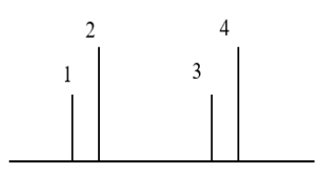

1. 无声光效应时激光纵模模式

已知本次实验使用的扫描干涉仪自由光谱区为

利用示波器光标测得各个峰的时间横坐标如下表所示

TABLE Ⅰ.

无声光效应时激光纵模模式.

|  |  |  |  |  |
| --- | --- | --- | --- | --- |
| **编号** | **1** | **2** | **3** | **4** |
| t/ms | 0 | 3.56 | 14.30 | 17.33 |

代入数据计算得

激光模式竞争后，示波器图像可以标记为下图所示纵模谱线

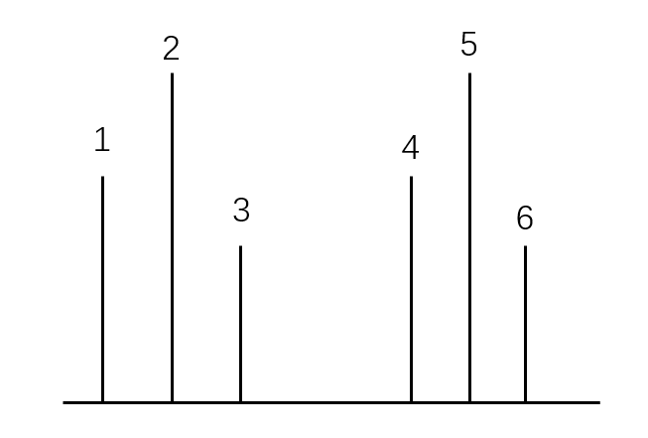

1. 无声光效应时激光纵模模式（竞争）

利用示波器光标测得各个峰的时间横坐标如下表所示

TABLE Ⅱ.

无声光效应时激光纵模模式（竞争）.

|  |  |  |  |  |  |  |
| --- | --- | --- | --- | --- | --- | --- |
| **编号** | **1** | **2** | **3** | **4** | **5** | **6** |
| t/ms | 0 | 3.65 | 7.08 | 14.55 | 17.58 | 20.58 |

代入数据计算得

可以发现，由于不同的纵模对应着透过扫描干涉仪的同一激光纵模的不同干涉级次，他们的各自的纵模间距不会因为激光模式竞争而发生改变。

### 测量产生声光效应时的激光纵模

对于0级激光模式，纵模谱线如图

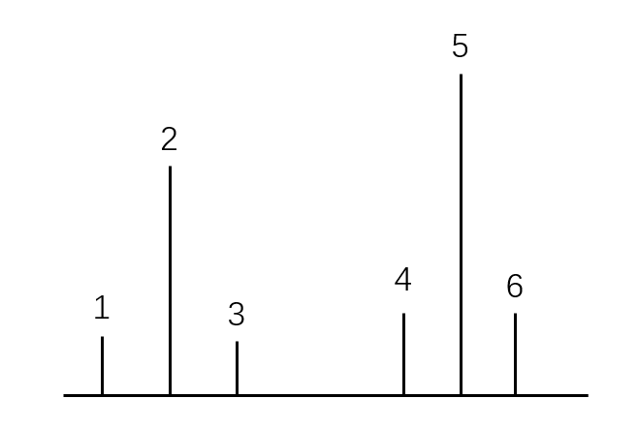

1. 声光效应时0级激光模式

利用示波器光标测得各个峰的时间横坐标如下表所示

TABLE Ⅲ.

声光效应时0级激光模式.

|  |  |  |  |  |  |  |
| --- | --- | --- | --- | --- | --- | --- |
| **编号** | **1** | **2** | **3** | **4** | **5** | **6** |
| t/ms | 0 | 1.30 | 2.70 | 5.40 | 6.60 | 7.85 |

带入数据计算得，分裂产生的谱线平均频率间隔为

对于1级激光模式，纵模谱线如图

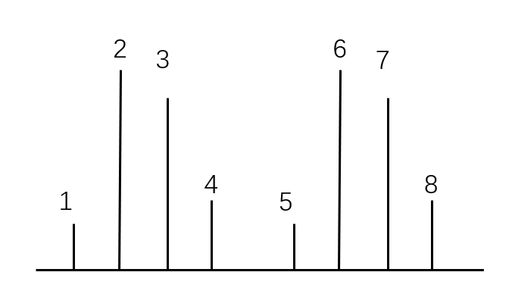

1. 声光效应时1级激光纵模模式

利用示波器光标测得各个峰的时间横坐标如下表所示

TABLE Ⅳ.

声光效应时1级激光模式.

|  |  |  |  |  |  |  |  |  |
| --- | --- | --- | --- | --- | --- | --- | --- | --- |
| **编号** | **1** | **2** | **3** | **4** | **5** | **6** | **7** | **8** |
| t/ms | 0 | 1.18 | 2.38 | 3.64 | 4.96 | 6.14 | 7.32 | 8.48 |

带入数据计算得，分裂产生的谱线平均频率间隔为

声光效应产生的L 级衍射光含有等频率分量。即各级衍射光中频率分量的间隔应为两倍超声波调制频率。对比观察本实验各级衍射频率峰出现的位置再结合频率间隔的测量结果，可以推断0级衍射光由、和频率分量形成，1级衍射光由、和等频率分量形成。

### 双光束位相比较法测量光速

按照实验内容上的方法进行实验，得到以下数据。

TABLE Ⅴ.

双光束位相比较法测量光速原始数据.

|  |  |  |  |  |
| --- | --- | --- | --- | --- |
| **次数** |  |  |  |  |
| 1 | 35.00 | 24.45 | 54.70 | 53.10 |
| 2 | 24.10 | 37.70 | 50.40 | 54.40 |
| 3 | 44.60 | 10.05 | 51.00 | 54.60 |
| 4 | 21.65 | 42.40 | 50.60 | 54.75 |
| 5 | 26.60 | 35.00 | 52.50 | 54.80 |

以上数据代表的是波形相位相差时，移动前后棱镜1、2的位置，这里光程差为

TABLE Ⅵ.

双光束位相比较法测量光速光程差.

|  |  |
| --- | --- |
| **次数** |  |
| 1 | 48.35 |
| 2 | 43.00 |
| 3 | 50.95 |
| 4 | 41.30 |
| 5 | 45.70 |

计算得平均光程差

此时高频信号发生器输出频率

光速由以下公式给出

最终得

### 空气折射率对光速的修正

进行实验时，实验室温度26.0℃、空气湿度19.0%.

带入修正公式得

故修正后的光在真空中波长为

最终得真空中光速为

相对误差

### 误差分析

* 光程差测量误差：实验过程中不可能保证光路完全水平，移动直角棱镜时，移动的方向与水平方向存在夹角，所以实际移动长度必然大于测量长度，引入系统误差。
* 判断示波器上相位差为时直角棱镜的位置是困难的，尽管我们进行了多次实验，但是可以看出每一组实验得到光程差差异较大，整体方差较高，因此有较强的偶然误差。可以考虑进行多次实验改进。

# Appendix

实验原始数据如图

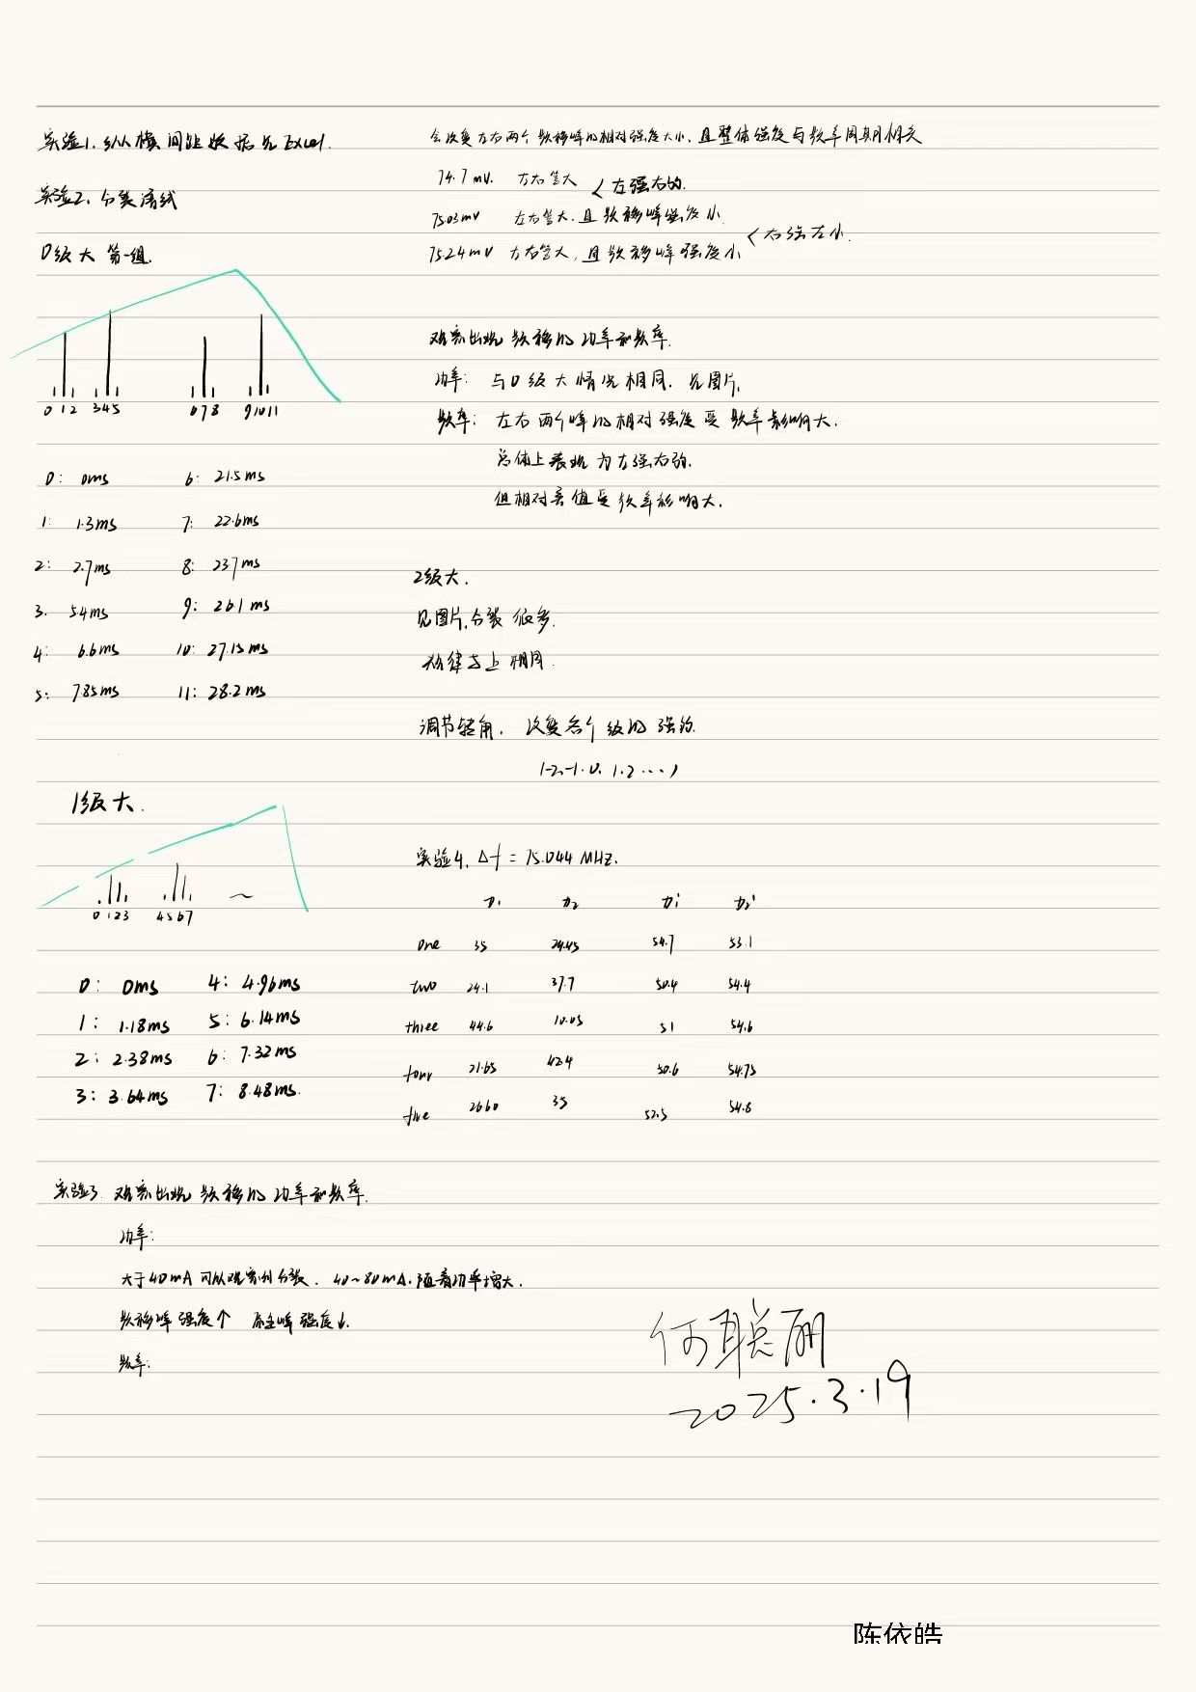

1. 实验原始数据

1. t是室温，P是大气压，e是水蒸气压力，，